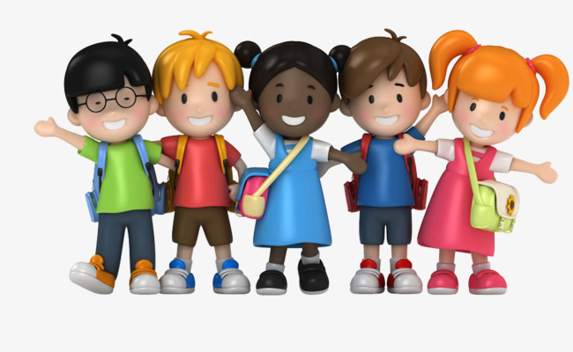

**(تنوين الفتح)**

**اليوم: التاريخ: / /2019**

ـــــــــــــــــــــــــــــــــــــــــــــــــــــــــــــــــــــــــــــــــــــــــــــــــــــــــــــــــــــــــــــــــــــــــــــــــــــــــــــــــــــــــــــــــــــــــــــــــــــــــــــــــــ

**تنوين الفتح : وشكلة فتحتان فوق االحرف الاخير في الكلمة ( الأسماء) هكذا ( ً ) تُقرأ الاولى فتحة والثانية نون ساكنة**

**ويلفظ اخر الكلمة مثل صوت السيارة (أَن)**

**وتنوين الفتح تنوين قوي وزنه ثقيل يحتاج في أغلب الكلمات الى حرف ( ا ـا )**

**ليحمله معه**

**مثال : طا لِبْ طالـِبًـا**

**وَعْد وَعـْدًا**

**في هذه الحالة يجب التركيز على كتابة الحرف الذي سبق الالف المضافة بشكله الصحيح**

**ومراعاة الحروف المتصلة هي ( ب / ت / ث/ ج/ ح/خ/ٍ س /ش /ص /ض/ط/ظ/ع/ غ/ف /ق/ك/ل/م / ن / /ي) تتصل مع حرف الالف ويتغير شكلها لتصبح بوسط الكلمة**

**هناك ثلاث أحرف قوية مستقلة بذاتها لم تقبل أن يأتي حرف الألف ( ا ـا ) في اخر الكلمة ليساعدها في حمل تنوين الفتح تلك الحروف هي ( ء / ة ـة /ى )**

هيا نكتب تنوين الفتح ( ًا ـًا ً )على اخر الكلمات الآتية ثم أقرَأها :

بَيت............. مَلـِكْ............... سَمـَاء.............. جَـبَـل..........

دَفتَر............ مَكتَبَة............... تَـاجْ.............. صَـحْـن..........

سَالِم............ مِبرَاة............... ظَـابِـط.............. شَمْسْ..........

عند التحليل الى حروف ومقاطع يجب مراعاة مايلي :

التحليل مع تنوين الفتح

* حرف المد يأخذ الحرف الذي قبله
* الحرف الساكن يأخذ الحرف الذي قبلة
* الحروف المتحركة تأتي منفردة عند التحليل
* عند تحليل كلمة منتهية بتنوين الفتح نراعي مايلي :

1. اذا انتهت الكلمة بتنوين فتح دون زيادة الف على اخرها يقطع تنوين الفتح لوحدة في مقطع واحد مثل :

مِمْحاةً مِمـْ /حـَا /ةً سَـمَـاء سَـ /مَـا /ءً

وذلك تطبيقاً لقواعد التحليل السابق ذكرها أعلى الصفحة

2)إذا انتهت الكلمة بتنوين فتح متبوعا بألف يحلل التنوين مع الحرف الذي يسبقه مثل :

سَريراً .........سَـ/ريـ /رَاً مُبْـتَـسِمَاً......مُبْـ /تَـ /سـِ /مَاً حيث أن الحرف الذي سبق الف تنوين الفتح يلفظ متحركا بالفتحه ويلفظ بعده نون ساكنة اذا فالنون الساكنة لفظا تأخذ الحرف المتحرك الذي سبقها في التقطيع

تدريب:

حَلِّـل الكلمات إِلى مقاطع وحروف ثُمَّ أكتبها :

|  |  |  |  |
| --- | --- | --- | --- |
| شَـبَعـَاً |  |  |  |
| بِـطْريقَاً |  |  |  |
| صُورَةً |  |  |  |
| دَواءً |  |  |  |

التمييز بين التنوين والنون

الهدف من هذا التمرين تقوية مهارة الطالب عملياً في التمييز كتابياً بين التنوين بأنواعه والنون الساكنة خاصة عند الكتابة والاملاء غيبا

التمييز بين النون الاصلية في أخر الكلمة أو التنوين( أجري مع الطفل الحوار الاتي شفوياً

حبيبي الفظ الكلمات الاتية بدون حرف النون والاحظ هل يتغير معناها أم تبقى كلمة ذات معنى واضح :

بالون , تَلوين , ألوان , حَنان .

لابد أنك لاحظت أنه عند حذف النون من اخر الكلمة تصبح بغير معنى

الان دعنا نجرب أن نحذف التنوين من اخر الكلمات الاتية

( زينَةً...........زينة

بالونًا.........بالون

ألوانٌ........ألوان

حَنانًا.........حَنان

إذا الخلاصة أن الكلمة اذا حذف من اخرها النون فاصبحت دون معنى سيكون ما تكتبه في اخرها نون ( ن )ساكنة

اما ان حذف من اخرها النون الملفوظة وبقيت كلمة ذات معنى فإن ما نطق باخرها تنوينا ويحدد تنوين فتح اذا كان اللفظ ( أَن ) وتنوين ضم إذا كان اللفظ ( أُن )

أعد كتابة الكلمات الاتية بعد حذف التوين:

جَـديدًا................. شُـرْبٌ...............

عالِمَةً.............. دَرسٌ......................

* لا بد انك لاحظت أنها بقيت كلمات لها معنى بعد حذف التنوين

**حرف الجيم**

**اسمه حرف الجيم وصوته (إج)**

قصة حرف الجيم

كان ياما كان في قديم الزمان جمل في الصحراء يشرب الماء

ذات يوم شعر أنه جائع جاء إليه صديقه الأرنب وقدَم إليه جزراً ليأكله

جلسا تحت شجرة وسمعا صوت جَرس كان معلقًا في عنق بقرة

أتى الراعي ماجد ليخبرهم أن نجوى زرعت شجرًا

أجب عن الأسئلة التالية :

1. ) أين يعيش الجمل؟...........................
2. ) ماذا شرب الجمل ؟............................
3. ) بماذا شعر الجمل ؟.................................
4. ) ماذا قدم الأرنب للجمل ؟..........................
5. ) أين جلس الجمل وصديقه الأرنب ؟....................
6. ) ما الصوت الذي سمعاه ؟............................
7. ) ما اسم الراعي الذي أتى إليهما؟........................
8. *) ماذا زرعت نجوى ؟.......................................*
9. ) ضع دائرة حول حرف الجيم ( جـ / ج ) في النص

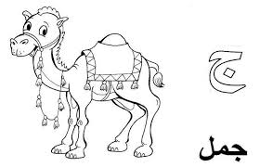هيا يا صغيري لنقم بتلوين حرفنا الجديد .. وهو حرف الجيم

**حرف الجيم حرف متصل (يمد يده ليمسك في الحرف الذي يليه ) وللجيم ذراع (يد ) واحدة تمسك بالحرف الذي بعدها فقط**

**ولحرف الجيم شكلان في أول ووسط الكلمة ( جـ ) وفي اخر الكلمة (ج ) .**

* **الجيم في أول الكلمة ( جـ ) تتصل الجيم هنا بالحرف الذي بعدها تمد يدها لتمسك بهمثل كلمة (جَمِيلًا / جَابر / جَمَلًأ )**
* **الجيم في وسط الكلمة اذا كان الفراغ في وسط الكلمة ننظر الى الحرف الذي قبل الفراغ ونفكر بالشكل الاتي اذا كان حرفًا منفصلًا اي انه لا يتصل بما بعده ولا يمد يده ليمسك به يبقى شكل الجيم ( جـ) مثل الكلمات ( ماجِدًا /ساجِدَةٌ /زُجاجًا ) اما اذا كان الحرف الذي سبق الفراغ من الاحرف المتصلة فانه يمد يده لحرف الجيم ويتصل به مثل الكلمات (حَجْمًا / مَسْجِدً)**
* **الجيم في اخر الكلمة اذا كان الفراغ باخر الكلمة والحرف قبل الفراغ من الاحرف المنفصلة تكتب الجيم (ج ) لان الحرف الذي قبلها لم يتصل معها ويمد يده ليمسك بها مثل الكلمات ( زُجاج / دَجاج بُرج / دُرج )**

**اما اذا كان قبل الفراغ حرف متصل فيمد يده ليمسك بحرف الجيم مثل الكلمات (ثَلجْ /حَج)**

**ويوضح الجدول أمثلة على حرف الجيم بشكليه (جـ / ج )**

|  |  |  |  |  |
| --- | --- | --- | --- | --- |
| **أول الكلمة**  **جــ** | **وسط الكلمة**  **جـ / جـ** | | **آخر الكلمة**  **ج** | |
|  |  | |  | |
| **جَـمَـلٌ** | **رَجُـلٌ** | **سَـجَـدَ** | **خَـرَجَ** | **ثـَلْـجٌ** |

**تجريد حرف الجيم**

**يقصد به أن يتمكن الطالب من تمييز حرف الجيم بشكليه (جـ / ج ) وكتابته منفرداً كما جاء شكلهفي الكلمة:**

**مثال : دَجَـا جْ ( جـَ / جْ )**

**تدريب :** أضع دائرة حول حرف الجيم واكتبه حسب شكله في الكلمه داخل المربع :

**شُـجـَاعًا مـَاجِـدَةٌ ثَـلْج نَـجْـمـَةٌ راجِـح دَجاج**

**ألفظ وأكتب حرف الجيم في الحالات الاتية :**

|  |  |  |  |  |  |  |  |
| --- | --- | --- | --- | --- | --- | --- | --- |
| جـا | جـو | جـي | جَـ | جُ | جـِ | جـًا | جٌ |
|  |  |  |  |  |  |  |  |
|  |  |  |  |  |  |  |  |

* **تلميذي البطل أكتب بخط جميل على السطر منتبهأ الى حرف الجيم :**

**زَرَعَتْ نَـجْـوى شَـجـَرًا**

**أتدرب على قراءة الجملتين الاتيتين لحين تحديد موعد امتحان القراءة على الخطة :**

**يَـشْرَبُ جَمـيل ٌ حَـلـيـبـًا**

**زَرَعَتْ نَـجْـوى شَـجَـرًا**

ـــــــــــــــــــــــــــــــــــــــــــــــــــــــــــــــــــــــــــــــــــــــــــــــــــــــــــــــــــــــــــــــــــــــــــــــــــــــــــــــــــــــــــــــــــــــــــــــــــــــــــــــــــــ

الكتابة والنسخ

******************************************************

أكتب حرف الجيم بخطك الجميل مراعيا الالتزام بالكتابة الصحيحة على الس:

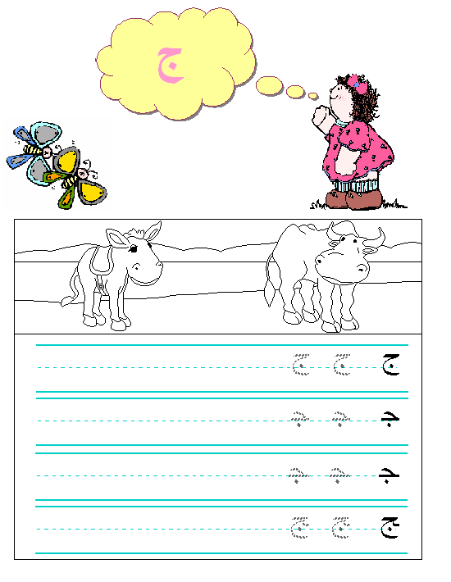

حزورة حرف الجيم

أفكر وأبدع وأضيف الى لغتي كلمات جديدة وأكتب :

كلمة أولها حرف الجيم ....................

كلمة وسطها حرف الجيم .................

كلمة آخرها حرف الجيم ...................

************************************************************************

**التحليل والتركيب**

خامسا :حلل الى حروف ومقاطع

* عند التحليل الى حروف ومقاطع يجب مراعاة مايلي :
* حرف المد يأخذ الحرف الذي قبله
* الحرف الساكن يأخذ الحرف الذي قبلة

الحروف المتحركة والحروف المنونة بتنوين الضم والفتح تأتي منفردة عند التحليل :

جَديدٌ ..../....../...... عَجيبٌ .../....../..... دَجاجٌ ....../......../......

زُجاجًا ..../....../..... فَرَجٌ ....../....../..... الْعَجَلَةُ...../...../....../...../......

عَجينٌ ...../....../...... عَجولٌ....../....../...... جابِرًا ...../...../.........

*****************************************************************

**سادسا** : اكتب الشكل المناسب لحرف الجيم في الفراغ (جـ ج ):

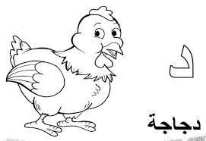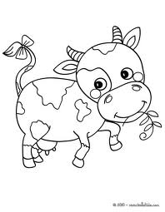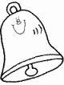لاختيار الشكل الصحيح لحرف الجيم نخبر الطالب بأن حرف الجيم إدا جاء بعده حرف يمد يده للحرف الذي يليه فيمسك به ويكتب بالشكل ( جـ ) أما إذا لم يكن خلفه حرف يكتب بالشكل ( ج )

......رَسٌ عـ.......لٌ د ......ا ......ـة

**ورقة عمل رقم (3) في مادة اللغة العربية للصف الأول الأساسي**

**اليوم:............... التاريخ: / /2019**

**\* حرف الثاء اسمه ثاء وصوته (إث) ويكتب كاملا فوق السطر ويُشبّه للطفل بصحن واسع بداخله ثلاث نقاط نقطتان تحت ونقطة من الأعلى فوقهما:**

**ولحرف الثاء شكلان ( ثـ ) يأتي في أول ووسط الكلمة**

**( ث) يأتي في اخر الكلمة**

ـــــــــــــــــــــــــــــــــــــــــــــــــــــــــــــــــــــــــــــــــــــــــــــــــــــــــــــــــــــــــــــــــــــــــــــــــــــــــــــــــــــــــــــــــــــــــــــــــــــــــــــــــــــ

أولًا :هيا يا صغيري لنقم بتلوين حرفنا الجديد .. وهو حرف الثاء

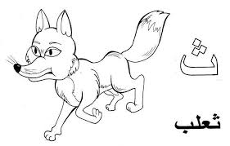

قصة حرف الثاء

ثـامر ولـد مُجْتَهِد وَ مُـثَـابِر

يَعمَل مَع والِدهِ في بُستـانٍ مُـثْـمـِر شاهَـدَ ثَـعـْلـَبـًا يَـجْري

يَحْرثُ والِدُ ثامـِر الأَرْضَ بِالْـمـِحـْراثِ

تَلبِس أُمَّ ثامـِر ثَـوبًا جَديدًا

وَتَقْطِفُ ثِـمـار الْـبُسْـتـان

أجب عن الأسئلة التالية :

1. ما اسم الولد الذي في القصة ؟.............
2. ما الحيوان الذي شاهده ثامر في البستان ؟.....................
3. كيف يحرث والد ثامر الأرض؟..........................................
4. ماذا تلبس أُم ثامر؟..........................................
5. هل تؤيد مساعدة ثامر لوالده في البستان ؟................
6. ضع دائرة حول حرف الثاء( ثـ ث) في القصة

**حرف الثاء حرف متصل (يمد يده ليمسك في الحرف الذي يليه ) وللثاء ذراع (يد ) واحدة تمسك بالحرف الذي بعدها فقط**

**ولحرف الثاء شكلان في أول ووسط الكلمة ( ثـ) وفي اخر الكلمة (ث ) .**

* **الثاء في أول الكلمة ( ثـ ) تتصل الثاء هنا بالحرف الذي بعدها تمد يدها لتمسك به مثل كلمة (ثَعلَب ثَالِثًا /ثَامِرٌ)**
* **الثاء في وسط الكلمة اذا كان الفراغ في وسط الكلمة ننظر الى الحرف الذي قبل الفراغ ونفكر بالشكل الاتي اذا كان حرفًا منفصلًا اي انه لا يتصل بما بعده ولا يمد يده ليمسك به يبقى شكل الثاء ( ثـ) مثل الكلمات (مِحراثًا/ أَثاث ) اما اذا كان الحرف الذي سبق الفراغ من الاحرف المتصلة فانه يمد يده لحرف الثاء ويتصل به مثل الكلمات (مُثْمِرًا / لَيْثًا)**
* **الثاء في اخر الكلمة اذا كان الفراغ باخر الكلمة والحرف قبل الفراغ من الاحرف المنفصلة تكتب الثاء (ث ) لان الحرف الذي قبلها لم يتصل معها ويمد يده ليمسك بها مثل الكلمات (أَثاث محراث) اما اذا كان قبل الفراغ حرف متصل فيمد يده ليمسك بحرف** الثاء مثل كلمة ( مُثَلَّث)

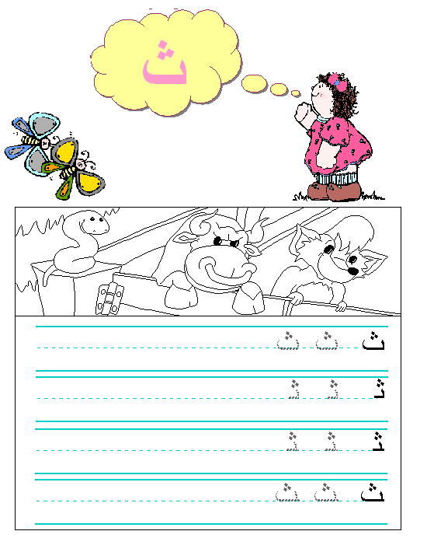ثانيًا : اكتب حرف الثاء بخطك الجميل مراعيًا الالتزام بالكتابة على السطر مطابقًا للمثال :

ثالثًا: ضع دائرة حول حرف الثاء في الكلمات الاتية ثُم اكتبه كما جاء في الكلمة داخل المربع:

مِيـثـَاقًـا لـَيـْثٌ ثـَابـِتْ ثَـمَرَة ً ثَـلاثًا

**\*\*\*\*\*\*\*\*\*\*\*\*\*\*\*\*\*\*\*\*\*\*\*\*\*\*\*\*\*\*\*\*\*\*\*\*\*\*\*\*\*\*\*\*\*\*\*\*\*\*\*\*\*\*\*\*\*\*\*\*\*\*\*\***

حرف الثاء مع حروف المد (ا و ي ):

رابعًا: ركب مقاطع ثم اكتب مع الانتباه لتغير شكل حرف الثاء عند اتصاله بالحرف الذي بعده:

**ا**

**ث**

**ي**

**و**

***********************************************************************

خامسا : ركب كلمات وأقرأها :

**رٌ**

**ثَوْ**

**بٌ**

**مٌ**

***********************************************************************

التحليل والتركيب

* عند التحليل الى حروف ومقاطع يجب مراعاة مايلي :
* حرف المد يأخذ الحرف الذي قبله
* الحرف الساكن يأخذ الحرف الذي قبلة
* الحروف المتحركة والمنونةبتنوين الفتح والضم تأتي منفردة عند التحليل

سادسا : حلل الى حروف ومقاطع :

عُـثْـمانٌ ثَعْلَبًا ثُعْبانُ

حرف الثاء مع المدود القصيرة والمدود الطويلة:

بطلي الصغير تهجَأ وإقرَأ واكتب وحلل....أنت بطل القراءة والكتابة

|  |  |  |  |  |  |  |  |  |  |  |  |  |  |  |  |  |  |  |  |  |  |  |  |  |
| --- | --- | --- | --- | --- | --- | --- | --- | --- | --- | --- | --- | --- | --- | --- | --- | --- | --- | --- | --- | --- | --- | --- | --- | --- |
| **ثَـ** | | | **ثُـ** | | | **ثِـ** | | | | **ث** | | | | **ثا** | | | | **ثو** | | | **ثي** | | | |
| ثَلْجٌ | | | يَـرثي | | | مِـثال | | | | إثْنَانُ | | | | ثَابِتٌ | | | | ثَومٌ | | | ثِيرَانٌ | | | |
|  | | |  | | |  | | | |  | | | |  | | | |  | | |  | | | |
|  | | |  | | |  | | | |  | | | |  | | | |  | | |  | | | |
|  |  | |  |  | |  |  |  | |  |  |  | |  |  |  | |  |  | |  |  |  | |

أنت طفل مميز بذكائك تشجع وانجز واجباتك

**نشاط : أكتب خمس كلمات بها حرف الثاء :**

**1:.......... 2:........... 3: ............... 4:.................. 5:.................**

**الاهالي الافاضل سيتم تحديد موعد امتحان القراءة بالعلامات على المفكرة والخطة أرجو المتابعة :**

**أتدرب على قراءة الجمل الاتية :**

رَسَمَ ثَابِتُ جَمَلَاً

لَبِسَتْ بُثَيْنَةُ ثَوبَاً جَدِيْدَاً

**مراجعة وحدة الثلج**

حبيبي انتبه لتغير شكل بعض الأحرف التي تأتي متصلة فيتغير شكلها في وسط الكلمة عند زيادة الف تنوين الفتح على الكلمة

**أولاً : أكتب تنوين الفتح في مكانه المناسب على الكلمات الاتية وأقرأها:**

**عَـيـْن**............. وَلَـدْ**............. بِنْت.............**

**صَفـاء**............. مُعـَلِّمَة.......... وَرْدَة...............

ثانياً: أٌحَلِّل الكَـلِمـات إلى مَقاطع

ثانيًا:

زَيْدًا ثَـلْـجًا مُـفِيدًا رِيَـاحًأ جَـرَسًا

أقرأ النص التالي وأجيب عن الاسئلة التي تليه :

ليث طالب نشيط , يستيقظ باكرًا , يذهب إلى المدرسَة مع أخـته سَماح

يـَرسُمُ مُـثَلَّثًا جَـميلًا وتَـرسُمُ سَماح جَـمَـلًا بِجانِبِه محـراث.

أكتب كلمة فيها تنوين الفتح..............,........................

أكتب كلمة تنتهي بتاء مربوطة.......................

أكتب اسم ولد ورد في القصة.......................

أكتب اسم بنت ورد في القصة.............................

أكتب كلمة فيها حرف الجيم ........................,.....................

أكتب كلمة فيها حرف الثاء .......................,........................

عكس كلمة كسول....................................

أداة تستخدم لحراثة الأرض .......................

ركب من الحروف الاتية كلمات لها معنى وأكتبها :

ا ج م ل

ث ر و ب

**.............................................**

**.............................................**

**.................................................**

**..................................................**

**.........................................**

**...........................................**

**.................................................**

**ورقة عمل تنوين الكسر في مادة اللغة العربية للصف الاول الاساسي**

**اليوم:................ التاريخ: / /2019**

**تنوين الكسر ( ٍ )**

**تنوين الكسر :** هو كسرتان توضعان تحت الحرف الأخير في الأسماء ويلفظ (إِن) دون كتابتها

مثل : طالِبَة طالِبـةٍ

سَماء سماءٍ

**أضع دائرة حول الحرف المنوُن بتنوينِ الكسرِ :**

**طِ كٍ غٌ فَ فٍ رِ مِ تٌ تٍ ضٌ ةٍ ضٍ**

**أتدرب على نطق هذه الحروف مع تنوين الكسر:**

سٍ ــةٍ غٍ كٍ جٍ تٍ مٍ فٍ ثٍ ضٍ رٍ

**أرسم دائرة حول تنوين الكسر في الكلمات ثمَّ أكتب الحرف المنون بتنوين الكسر**

**مِفـتَـاحٍ مُـديـرٍ مَدرَسَةٍ مـالِحٍ بـابٍ سَمـَاءٍ**

ـــــــــــــــــــــــــــــــــــــــــــــــــــــــــــــــــــــــــــــــــــــــــــــــــــــــــــــــــــــــــــــــــــــــــــــــــــــــــــــــــــــــــــــــــــــــــــــــــــــــ

أدخل تنوين الكسر على الكلمات الآتية :

باب ............ ليل............. عيد..............

بيت............. حياة............... جبل..............

دفتر............ مالح................ لَـوح..............

سالم............ مبراة............... سَـريع............

عبير ............. كلمة................. تلال..............

ملك............... وردة................. خـالِد................

قراءة كلمات تحتوي على تنوين الكسر كما في التدريب التالي :

تـــــــــــدريـــــــــــــب

أتشارك ومن أحب في قراءة الكلمات الاتية وليدعم بعضنا الاخر

|  |  |  |
| --- | --- | --- |
| شَجَرٍ | طَالِبٍ | رَكَعَاتٍ |
| أُسْبُوعٍ | تَمْرٍ | قُطْنٍ |
| سَبْورَةٍ | مِسْطَرَةٍ | نَظِيْفٍ |

التحليل والتركيب مع تنوين الكسر

عند تحليل كلمة تنتهي بتنوين الكسر نقوم بداية بالتقطيع الصوتي للمقاطع والعد عى أصابع اليد ونتذكر قواعد التحليل (التقطيع ) الاتية :

* حرف المد يأخذ الحرف الذي قبله
* الحرف الساكن يأخذ الحرف الذي قبلة

الحروف المتحركة والمنونة تأتي منفردة عند التحليل هذا يعني أن الحرف المنون بتنوين الكسر يأتي في مقطع لوحده ولا يشترك مع حرف أخر

هيا حبيبي حلِّل الكلمات الاتية

|  |  |  |  |  |  |  |  |
| --- | --- | --- | --- | --- | --- | --- | --- |
| **مُفْتَاحٍٍ** | | | **كُوبٍ** | | **قِبلَةٍ** | | |
|  |  |  |  |  |  |  |  |

حبيبي الغالي تدرب على قراءة الجمل الاتية مراعياً تنوين الكسر

سيتم تحديد موعد للقراءة بالعلامات على الخطة الاسبوعية والمفكرة نرجو المتابعة

نَعيشُ في بَلَدٍ جَميلٍ

نَحنُ نَحْتَرِمُ عَلَمَ بِلادِنا

ورقة مراجعة شاملة للتنوين

أكمل الجدول كما هو مطلوب ثم أقرأ:

|  |  |  |  |  |  |  |  |
| --- | --- | --- | --- | --- | --- | --- | --- |
| الحرف | تنوين  الفتح | تنوين الضم | تنوين الكسر | الحرف | تنوين الفتح | تنوين الضم | تنوين الكسر |
| ج |  |  |  | ة |  |  |  |
| د |  |  |  | ـة |  |  |  |
| ث |  |  |  | ف |  |  |  |
| س |  |  |  | م |  |  |  |

أكمل الجدول التالي بادخال التنوين على الكلمات ثم أقرأها:

|  |  |  |  |  |  |  |  |
| --- | --- | --- | --- | --- | --- | --- | --- |
| الكلمة | تنوين الفتح | تنوين الضم | تنوين الكسر | الكلمة | تنوين الفتح | تنوين الضم |  |
| عَـسَل |  |  |  | جَرَس |  |  |  |
| سَميــرَة |  |  |  | لَـوح |  |  |  |
| ثَـوب |  |  |  | كُرَة |  |  |  |
| فِجْل |  |  |  | ظـابِط |  |  |  |

أَعد كتابة الكلمات التالية بعد حذف التنوين من اخرها وأتمرن على لفظها :

جَمـيلًا............... شُـربٌ....................... عالِـمَةٍ.........................

صحح الخطأ في كتابة الكلمات الاتية :

رَسـول اً..................

عَـيناٍ .......................... قمراٌ.................... مُـعَلّمَةاٌ .......................

**ورقة عمل حرف الطاء ( ط ) في مادة اللغة العربية للصف الأول الأساسي**

**اليوم:............... التاريخ: / /2019**

**حرف الطاء(طــ )**

**حرف الطاء اسمه طاء وصوته (إِط ) وله شكل واحد في كل المواقع بالكلمة**

ـــــــــــــــــــــــــــــــــــــــــــــــــــــــــــــــــــــــــــــــــــــــــــــــــــــــــــــــــــــــــــــــــــــــــــــــــــــــــــــــــــــــــــــــــــــــــــــــــــــــــــــــــــــ

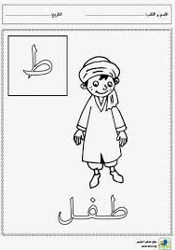أولًا :هيا يا صغيري لنقم بتلوين حرفنا الجديد .. وهو حرف الطاء

حرف الطاء من الأحرف المتصلة والتي تتصل بالحرف الذي بعدها ,ولحرف الطاء شكل واحد فقط نوضحه في الاتي:

* الطاء في أول الكلمة ( ط) بهذا الشكل اذا كان الفراغ في أول الكلمة فإن الطاء تمد يدها لتمسك بالحرف الذي بعدها مثل كلمة ( طاهِر / طَريف / طالب )
* الطاء في وسط الكلمة اذا كان الحرف الذي يسبق الفراغ من الاحرف المتصلة فنتذكر ان الاحرف المتصلة تمد يدها لتمسك بالحرف الذي بعدها مثل كلمة (مَطَّاط /مَطـارٍ)
* اما اذا كان الفراغ في وسط الكلمة والحرف الذي قبل الفراغ من الاحرف المنفصلة يعني انه لن يمسك بحرف ( ط ) مثل كلمة ( مَخاطِر ) ( خَواطِر )
* اذا كان الفراغ في اخر الكلمة ننظر ايضا للحرف الذي يسبقه ,اذا كان من الاحرف المتصلة يمد يده ليمسك بحرف الطاء مثل ( نَشْيطٌ )
* أما اذا كان الحرف الذي قبل الفراغ من الاحرف المنفصلة يبقى حرف الطاء بهذا الشكل في اخر الكلمة ( ط ) لان الحرف الذي سبقه لم يمد يده له لانه من الاحرف المنفصلة مثل كلمة ( نَشاط )

ثانيًا : اكتب حرف الطاء بخطك الجميل :

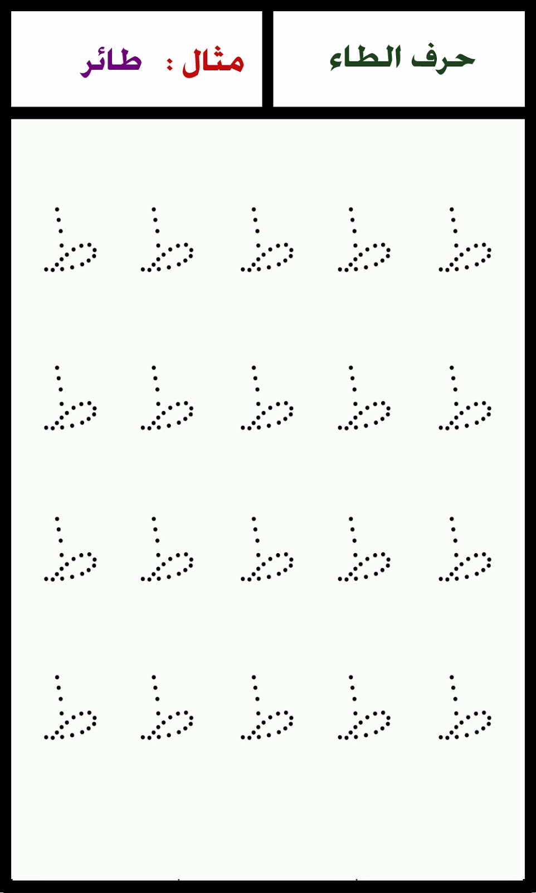

......................................................................................................

ثالثًا: ضع دائرة حول حرف الطاء ثُمّ اكتبه كما جاء في الكلمة على السطر:

طـائِرَة طـابورٌ إفـطـار قِـطَـارٌ قِطٌّ

**موضع الحرف وشكلة:**

أقرا منتبهًا الى حرف الطاء في الكلمات الاتية **:**

|  |  |  |  |  |
| --- | --- | --- | --- | --- |
| **أول الكلمة** | **وسط الكلمة** | | **اخر الكلمة** | |
| **طـ** | **طـ** | **طـ** | **طـ** | **ط** |
|  |  |  |  |  |
| **طفل** | **رُطَبْ** | **قِطَارٌ** | **دِمْيَاطْ** | **ضابِطٌ** |

حرف الطاء مع المد القصير والسكون

|  |  |  |  |
| --- | --- | --- | --- |
| طَـ | طُـ | طـِ | طـْ |
| طَرِيْقٍ | طُيُورٍ | طِفلٍ | قُطْنٌ |
|  |  |  |  |

حرف الطاء مع حروف المد(ا و ي)

رابعًا: ركب مقاطع ثم اكتب :

**ا**

**ط**

**ي**

**و**

***********************************************************************

خامسًا : ركب كلمات :

**لـِ**

**طا**

**ـبًا**

**قٌ**

**رِ**

**ـعٍْ**

**بـِ**

هات مثال من ذاكرتك على كل ممايلي حسب الشرط :

كلمة فيها حرف الطاء بأول الكلمة :...............................

كلمة فيها حرف الطاء بوسط الكلمة:...........................

كلمة فيها حرف الطاء باخر الكلمة:................................

أكمل كتابة الحرف أو المقطع الناقص في الكلمات التالية:

**طي**

**طو**

**طا**

**.....ئِرَة ....فـلٌ بَـ.....خ**

التحليل والتركيب

******************************************************

سادسا : حلل الى حروف ومقاطع :

* عند التحليل الى حروف ومقاطع يجب مراعاة مايلي :
* حرف المد يأخذ الحرف الذي قبله
* الحرف الساكن يأخذ الحرف الذي قبلة

الحروف المتحركة والحروف المنونة بتنوين الضم تأتي منفردة عند التحليل :

**مَطارًا قِطارْ نَشيطٌ**

**أقرأ**

يتدرب الطالب على قراءة وتهجئة الجملة الاتية لحين تحديد موعد القراءة على المفكرة والخطة

قَطـَفَ طَارِقٌ وَرْدَةً

طـَلالٌ طالِبٌ نَشـيـطٌ

**ورقة عمل حرف الكاف في مادة اللغة العربية للصف الأول الأساسي**

**اليوم:................ التاريخ: / /2019**

**حرف الكاف ( كـ ك )**

**حرف الكاف اسمه كاف وصوته (إك) ولحرف الكاف شكلان فقط**

**( كـ ) في أول ووسط الكلمة**

**( ك) في اخر الكلمة**

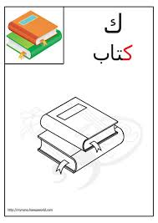ـــــــــــــــــــــــــــــــــــــــــــــــــــــــــــــــــــــــــــــــــــــــــــــــــــــــــــــــــــــــــــــــــــــــــــــــــــــــــــــــــــــــــــــــــــــــــــــــــــــــــــــــــــــ

أولًا :هيا يا صغيري لنقم بتلوين حرفنا الجديد .. وهو حرف الكاف

حرف الكاف حرف متصل (يمد يده ليمسك في الحرف الذي يليه ) وللكاف ذراع (يد ) واحدة تمسك بالحرف الذي بعدها فقط

ولحرف االكاف شكلان في أول ووسط الكلمة ( كـ) وفي اخر الكلمة (ك ) .

* الكاف في أول الكلمة ( كـ ) تتصل الكاف هنا بالحرف الذي بعدها تمد يدها لتمسك به مثل الكلمات (كَرَزٌ/ كِتابٍ)
* الكاف في وسط الكلمة اذا كان الفراغ في وسط الكلمة ننظر الى الحرف الذي قبل الفراغ ونفكر بالشكل الاتي اذا كان حرفًا منفصلًا اي انه لا يتصل بما بعده ولا يمد يده ليمسك به يبقى شكل الكاف ( كـ) مثل الكلمات (ساكن / دُكّان ) اما اذا كان الحرف الذي سبق الفراغ من الاحرف المتصلة فانه يمد يده لحرف الخاء ويتصل به مثل الكلمات (مَكتَبَةٌ/ حَكـيمٍ)
* الكاف في اخر الكلمة اذا كان الفراغ باخر الكلمة والحرف قبل الفراغ من الاحرف المنفصلة تكتب الكاف (ك ) لان الحرف الذي قبلها لم يتصل معها ويمد يده ليمسك بها مثل ( شُبَّاكٍ)

اما اذا كان قبل الفراغ حرف متصل فيمد يده ليمسك بحرف الكاف مثل الكلمات (شَبَكٍ / مِشبَك

الام الفاضلة الرجاء التقيد باالسطر كما في النموذج عند الكتابة

الكتابة من أسفل لأعلى حتى يرى الطالب النموذج الصحيح عند الكتابة

ثانيًا : اكتب حرف الكاف بخطك الجميل :

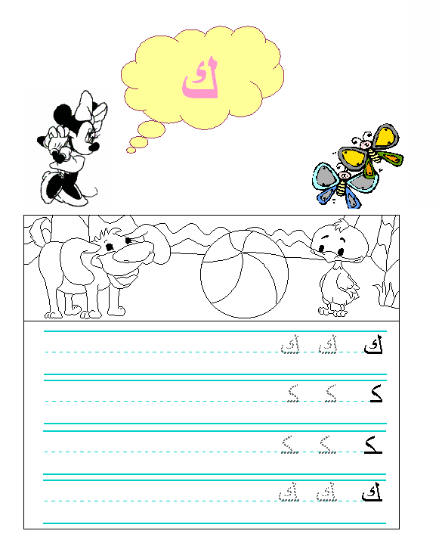



ثالثًا: ضع دائرة حول حرف الكاف في الكلمات الاتية ثمّض أكتبه على السطر :

كَـوثَـر مـَكْـتـوبٍ مَـلـِكًا سِـلـْكٌ يـَرْكـَعُ

**حرف الكاف مع الحركات المدود القصيرة ( َ ُ ِ )**

|  |  |  |
| --- | --- | --- |
| **مع الفتح** | **مع الضم** | **مع الكسر** |
| **كَـ** | **كُـ** | **كِـ** |
| **كـَأ س** | **كـُرْسِي** | **يَبْكِي** |
|  |  |  |

**حرف الكاف مع المدود الطويلة (ا / و / ي ) :**

رابعًا: ركب مقاطع ثم اكتب :

**ا**

**ك**

**ي**

**و**

***********************************************************************

تعال نبدع في حل هذا النشاط حسب الشرط :

كلمة تبدأ بحرف الكاف .....................................

كلمة تنتهي بحرف الكاف المنون بتنوين الفتح....................

كلمةأوسطها حرف كاف....................

خامسًا : ركب كلمات من المقاطع الاتية :

**تِبٌ**

**كا**

**رِمٍ**

**مِلٌ**

***********************************************************************

التحليل الصوتي

******************************************************

* عند التحليل الى حروف ومقاطع يجب مراعاة مايلي :
* حرف المد يأخذ الحرف الذي قبله
* الحرف الساكن يأخذ الحرف الذي قبلة

الحروف المتحركة والحروف المنونة بتنوين الضم أو الكسرتأتي منفردة عند التحليل :

سادسًا : حلل الى حروف ومقاطع :

**كَريمًا مَكْتوبٌ أَفْلاكٍ**

أقرأ

طفلي النشيط تهجأ واقرأ الجملة الاتية لحين موعد امتحان القراءة :

كِـتَابُ كَـمَالٍ مُـفـيـدٌ وَ مُمْتِعٌ

حصة المتعة وتجديد الهمة

كَوِّن من الكلمات التي في الصندوق جُمَلًا مفيدة وإقرَأها :

جَلَسَت كَتَـبَ على

رِسالَةً الـكُـرسـي

كَـامِـل

مَـلاك

...................................

.....................................

أكتب كلمات تبدأ بالمقاطع او الحروف التالية:

كا.................. كو..................

كـَ......... كي.................

كـِ................. كـُ.....................

ألصق صور تحتوي كلماتها حرف الكاف:

**ورقة عمل حرف الذال في مادة اللغة العربية للصف الأول الأساسي**

**اليوم:.............. التاريخ: / /2019**

1. **حرف الذال اسمه ذال وصوته ( إِذ) وله شكل واحد فقط في كل مواقع الكلمة لا يتصل مع احد بل يتصل به الحرف الذي قبله فقط( ذ ) في أول الكلمة**

**وأوسطها واخرها وحرف الذال مجوف ورافع اصبع صغيرة مثل الذيل من اخرة**

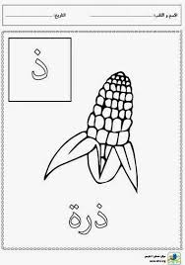ـــــــــــــــــــــــــــــــــــــــــــــــــــــــــــــــــــــــــــــــــــــــــــــــــــــــــــــــــــــــــــــــــــــــــــــــــــــــــــــــــــــــــــــــــــــــــــــــــــــــــــــــــــــ

أولًا :هيا يا صغيري لنقم بتلوين حرفنا الجديد .. وهو حرف الذال

**

*************************************************************

ثانيًا : اكتب حرف الذال بخطك الجميل :

الام الفاضلة الرجاء التقيد باالسطر كما في النموذج عند الكتابة

الكتابة من أسفل لأعلى حتى يرى الطالب النموذج الصحيح عند الكتابة.

ثانيًا : اكتب حرف الذال بخطك الجميل :

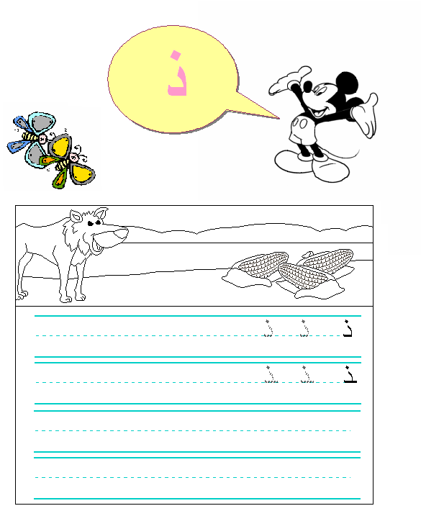





ثالثًا: ضع دائرة حول حرف الذال ثم أكتبه منفردا على السطر :

**ذَيـل لَـذيـذًا ذُرَةٍ ماذا مُـعـَاذٌ**

**\*\*\*\*\*\*\*\*\*\*\*\*\*\*\*\*\*\*\*\*\*\*\*\*\*\*\*\*\*\*\*\*\*\*\*\*\*\*\*\*\*\*\*\*\*\*\*\*\*\*\*\*\*\*\*\*\*\*\*\*\*\*\*\***

رابعًا: ركب مقاطع ثم اكتب :

**ا**

**ذ**

**ي**

**و**

***********************************************************************

خامسًا : ركب كلمات

**هـَ ـب**

**ذ**

**ـب**

**ة**

**رَ**

**ي**

**كـب**

***********************************************************************

سادسًا : حلل الى حروف ومقاطع :

**مُعاذٌ لَذيذًا نافِذَةٍ   
  
  
أقرأ**

**تدرب عزيزي على قراءة الجملة الاتية لحين تحديد موعد امتحان القراءة :**

**فَتَحَ مُعَاذٌ نَافِذَةَ مَكْتَبَتِهِ**

**أكتب ثلاث كلمات فيها حرف الذال :**

**ورقة عمل حرف القاف في مادة اللغة العربية للصف الأول الأساسي**

**اليوم:............... التاريخ: / /2019**

* **حرف القاف ( قـ ـ ق )**

**إسمه قاف وصوته (إِق )**

**وله شكلان ( قـ ) يكتب في أول الكلمة**

* **فإذا كان الفراغ بأول الكلمة ينطبق كتابة الحرف في هذا الشكل المتصل والذي يوضح للطالب بانه مادد يده للحرف الذي بعده مثل كلمة ( قــلـب ) وكلمة ( قـالـت )**

**ويكتب في وسط الكلمة أيضا بهذا الشكل ( قـ )**

* **فإذا كان الفراغ في وسط الكلمة اذا كان الحرف الذي قبله منفصلا,اي أنه لا يتصل مع الحرف الذي بعده مثل كلمة**

**( رَقـّبـّة ) ( دَ قَّ )**

**ملاحظة: الاحرف التي تأتي منفصلة ولا تتصل بما بعدها هي ( د , ذ , ر , ز , و , ا , )**

**( ق ) يأتي بهذا الشكل في اخر الكلمة**

* **إذا كان الفراغ في اخر الكلمة نطبق مايلي فاذا سبقه حرف يريد أن يتصل معه ويشبك بيده يصبح شكله (ـق )**

**مثل كلمة ( حَـلـّق ) حيث أن حرف اللام مد يده لانه من الاحرف المتصلة وأراد أن يشبك مع حرف القاف ,إذا فهذه اليد الممدودة هي يد اللام فامسكت بالقاف,**

**اما اذا سبقه حرف من الاحرف المنفصلة فلا يشبك معه ويبقى شكله ( ق ) مثل ( سِـبـاق )**

ـــــــــــــــــــــــــــــــــــــــــــــــــــــــــــــــــــــــــــــــــــــــــــــــــــــــــــــــــــــــــــــــــــــــــــــــــــــــــــــــــــــــــــــــــــــــ

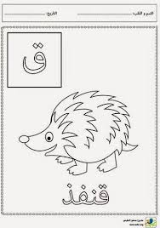أولًا :هيا يا صغيري لنقم بتلوين حرفنا الجديد .. وهو حرف القاف

**قصة حرف القاف**

**قادت قمرٌ قِطارًأ**

**حَمَلَ القِطارُ قِردًا وقَفَصًا وقُنْفُذًا**

**وَقَفَ الْقِطارُ فَقَفَزَ الْقِرْدُ**

***************************************************************

الام الفاضلة الرجاءإلزام الطالب التقيد بالسطر كما في النموذج عند الكتابة

والكتابة من أسفل لأعلى حتى يرى الطالب النموذج الصحيح عند الكتابة. وحرف القاف يكتب في أول ووسط الكلمة كاملا فوق السطر ممتدا عليه

أما في أخر الكلمة فيكتب جزء منه فوق السطر ثم جزء أسفل السطر ويعود ليصعد بجزء بسيط فوق السطر

ثانيًا : اكتب حرف القاف بخطك الجميل :

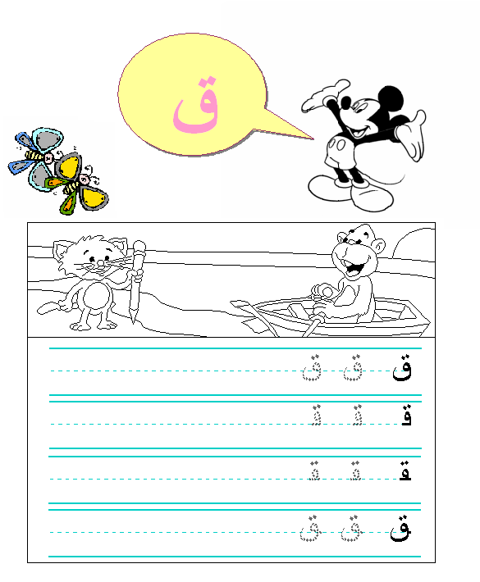



ثالثًا: ضع دائرة حول حرف القاف وأكتبه كما جاء في الكلمة :

قِـفـْلٌ قَـريـبًا مِـقَـصٍ أَوْراقٍ مِقْعَـدًا

**\*\*\*\*\*\*\*\*\*\*\*\*\*\*\*\*\*\*\*\*\*\*\*\*\*\*\*\*\*\*\*\*\*\*\*\*\*\*\*\*\*\*\*\*\*\*\*\*\*\*\*\*\*\*\*\*\*\*\*\*\*\*\*\***

رابعًا: ركب مقاطع ثم اكتب :

**ا**

**ق**

**ي**

**و**

***********************************************************************

خامسًا : ركب كلمات

**سِـ**

**قا**

**مٌ**

**بٌ**

**رِ**

**مٌ**

**دِ**

***********************************************************************

سادسًا : حلل الى حروف ومقاطع :

**مـَقْـعَـدًا أَوْراقٍٍ شُروقٌ**

**أقرأ**

**طفلي الحبيب تدرب على قراءة الجملة الاتية لحين تحديد موعد إمتحان القراءة على الخطة الإسبوعية :**

**قالَ قاسِمٌ : قَلَمي جَديدٌ**

**أكتب كلمة من ذاكرتك حسب الشرط:**

**كلمة تبدأ بالمقطع ( قا )....................**

**كلمة تبدأبالمقطع ( قَـ ).....................**

**كلمة فيها المقطع (قي )..................**

**كلمة في اخرها حرف القاف..............**

**كلمة في أوسطها حرف القاف................**

**مراجعة شاملة وتنمية مهارات للطالب :**

|  |  |  |  |  |  |
| --- | --- | --- | --- | --- | --- |
| **الحرف** | **اسم ولد** | **اسم بنت** | **اسم جماد** | **اسم نبات** | **اسم حيوان** |
| **ث** |  |  |  |  |  |
| **ج** |  |  |  |  |  |
| **ق** |  |  |  |  |  |
| **ك** |  |  |  |  |  |
| **ط** |  |  |  |  |  |

|  |
| --- |
| **ورقة عمل الشدة في مادة اللغة العربية للصف الأول الأساسي**  **اليوم:................ التاريخ: / /2019** |

الشَّدَّة **(**الحرف المُضَعَّف)

ـــــــــــــــــــــــــــــــــــــــــــــــــــــــــــــــــــــــــــــــــــــــــــــــــــــــــــــــــــــــــــــــــــــــــــــــــــــــــــــــــــــــــــــــــــــــــــــــــــــــــــــــــــــ

**الشدة : نحن نراها على بعض الحروف وهي أبدا لا تأتي على حرف في أول الكلمة وإنما تأتي على حرف في وسط أو اخر الكلمة وهي عبارة عن حرفين متماثلين ، أولهما ساكن وثانيهما متحرك بنفس الحركة الموجودة على الشدَّة**

**وعند قراءة كلمة أحد حروفها عليه شدة فإنه لا بد أن يقرأ مع ما قبله كمقطع صوتي واحد**

**مثال )تَسَلَّقَ : تتهجأ (تَسْلَلقَ) ثم تقرأ كاملة (تَسَلَّقَ )**

**(سَلَّمَ) تتهجأ (سَلْلَمَ ) ثم تقرأ كاملة (سَلَّمَ )**

تدريب :أقرأالكلمات الاتيه منتبهًا إلى الحرف المشدد

رَيَّان , مّـيَّادَة ,مُعَلّم , سَبُّورَةٌ , أُنّـظِّف

***تدريبات على الحروف المشدَّدة (المضعفة )***

طفلي الغالي إقرأ واكتب الحروف الاتية مقتديا بالحل :

|  |  |  |  |  |
| --- | --- | --- | --- | --- |
| **بَّ = بْ+بَ** | ظُّ=ظْ+ظُ | قَّ= قْ+قَ | رِّ=رْ=رِِ | مُّ=مْ+مُ |
|  |  |  |  |  |
| ظَّ=ظْ+ظَ | سُّ=سْ+سُ | كِّ=كْ+كِ | نَّ=نْ+نَ | صُّ=ضْ+ضُ |
|  |  |  |  |  |

تنطق الشّدّة مرتين الأولى ساكنة والأخرى متحركة بالحركة التي على الشدة وعند التحليل يفك الحرف المشدد الى حرفين :

أمثلة توضيحية :

|  |  |  |  |
| --- | --- | --- | --- |
| الكلمة | الحرف المشدد في الكلمة | تحليل الحرف المشدد | تحليل الكلمة |
| رُمَّانُ | مَّ | مْ+مَ | رُمـ/مَا/نُ |
| يَعُضُّ | ضُّ | ضْ+ضُ | يَـ/عُضْـ/ضُ |
| تُدَرِّس | رِّ | رْ+رِ | تُـ/دَرْ/رِ/سُ |

عزيزي الطالب أكمل كتابة الحل على نمط الجدول السابق:

|  |  |  |  |
| --- | --- | --- | --- |
| الكلمة | الحرف المشدد في الكلمة | تحليل الحرف المشدد | تحليل الكلمة |
| مَـدَّ |  |  |  |
| خفَّاقٌ |  |  |  |
| رَفَّاً |  |  |  |
| أُنَظِّفُ |  |  |  |

أستبدل الحرف الساكن والحرف المتحرك المتماثلين بالحرف المشدد المناسب ثمَّ أقرأ :

الشْشَبَرَةُ .......................

**أنت شمس مشرقة في سماء المدارس الشارقة**

الثْثَمَرَةُ...........................

الثْثِيابِ...........................

رَسْسَامًا.........................

رَفْفٌ...............................

حَدْدَادًا................................

أقرأ واراعي التشدد في اللفظ ثم أضع الشدة على الحرف الذي تشعر بنطقه مرتين :

أحِب , السيارَةُ , سَلةٌ , رَتبَ , الرياحُ , جَربَ ,الدب

أكتب ثلاث كلمات فيها حرف مشدد:

1. .................
2. ..................
3. .......................

**ورقة عمل حرف الهاء في مادة اللغة العربية للصف الأول الأساسي**

**اليوم:................ التاريخ: / /2019**

**حرف الهاء اسمه هاء وصوته ( إِه)**

ـــــــــــــــــــــــــــــــــــــــــــــــــــــــــــــــــــــــــــــــــــــــــــــــــــــــــــــــــــــــــــــــــــــــــــــــــــــــــــــــــــــــــــــــــــــــــــــــــــــــــــــــــــــ

أولًا :هيا يا صغيري لنقم بتلوين حرفنا الجديد .. وهو حرف الهاء

ميّز حرف الهاءبوضع دائرة حوله:

ك ـة ه و مـ ـهـ عـ فـ هـ جـ ة ه ـهـ ق

****************************************************

ثانيًا : اكتب حرف الهاء بخطك الجميل : الام الفاضلة الرجاء التقيد باالسطر كما في النموذج عند الكتابة

الكتابة من أسفل لأعلى حتى يرى الطالب النموذج الصحيح عند الكتابة.

ثانيًا : اكتب حرف الهاء بخطك الجميل :

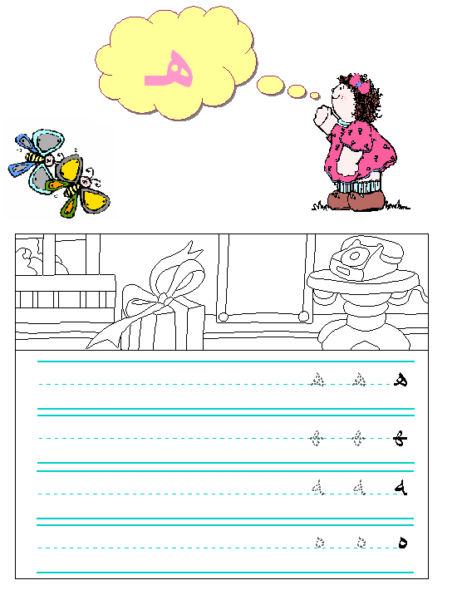

ثالثًا: ضع دائرة حول حرف الهاء ثم أكتبه مجردًا على السطر :

**هَـنـاءٌ نـَهـرًا مياهًا وجهٍ**

كتابة حرف الهاء

**حرف الهاء له أربعة أشكال وهو من الحروف المتصلة اي انه يمد يده للحرف الذي بعده ويتصل معه ويتغير شكله بتغير موقعه في الكلمة**

* **( هـ) يكتب في أول الكلمة**

**فإذا كان الفراغ في أول الكلمة ينطبق كتابة الحرف في هذا الشكل المتصل والذي يوضح للطالب بانه مادد يده للحرف الذي بعده مثل كلمة ( هَـنـاءُ ) وكلمة ( هِـبَةٌ ) ( هـاني )**

* **ويكتب في وسط الكلمة أيضا بهذا الشكل ( هـ )**

**فإذا كان الفراغ في وسط الكلمة اذا كان الحرف الذي قبله منفصلا,اي أنه لا يتصل مع الحرف الذي بعده مثل كلمة**

**( ذَهَب ) ( دِهـانٍ )**

**ملاحظة: الاحرف التي تأتي منفصلة ولا تتصل بما بعدها هي ( د , ذ , ر , ز , و , ا , )**

* **أما اذا جاء في وسط الكلمة وما قبله حرف متصل يصبح شكل حرف الهاء هكذا ( ـهـ ) مع التنبيه ان اليد الممدودة الاولى هي يد الحرف المتصل الذي قبله واليد الثانية هي يد حرف الهاء المتصل مع الحرف الذي بعدهمثل كلمة ( سِهـام / سَهـل )**
* **( ـه ) يأتي بهذا الشكل في اخر الكلمة اذا كان الفراغ في اخر الكلمة نطبق مايلي فاذا سبقه حرف يريد أن يتصل معه ويشبك بيده يصبح شكله (ـه )**

**مثل كلمة ( وجـه) حيث أن حرف الجيم حرف متصل مد يده لانه من الاحرف المتصلة وأراد أن يشبك مع حرف الهاء,إذا فهذه اليد الممدودة هي يد الجيم فامسكت بالهاء**

**اما اذا سبقه حرف من الاحرف المنفصلة فلا يشبك معه ويبقى شكله ( ه ) مثل ( مِـيـاه ) و ( شِفاه)**

رابعًا: ركب مقاطع ثم اكتب :

**ا**

**هـ**

**ي**

**و**

***********************************************************************

خامسًا : ركب كلمات

**د**

**ها**

**ي**

**مٌ**

**دِ**

**مٌ**

**شـِ**

*****

هات مثال على كل ممايلي حسب الشرط

* اسم حيوان أوسطه حرف ( هـ ).................
* اسم ولد يبدأ بحرف ( هـ )..........................
* اسم شيء نشربه اخره حرف ( ه )......................
* اسم خضار اخرها حرف ( ه ).............................
* نباتات تعيش في الحديقة ولها الوان وروائح زكية .....................

التحليل والتركيب

* سادسًا : حلل الى حروف ومقاطع
* عند التحليل الى حروف ومقاطع يجب مراعاة مايلي :
* حرف المد يأخذ الحرف الذي قبله
* الحرف الساكن يأخذ الحرف الذي قبلة

الحروف المتحركة والحروف المنونة بتنوين تأتي منفردة عند التحليل تنوين الفتح المنتهي بألف ياخذ الحرف الذي يسبقه عند التحليل

**زُهورٌ أَزْهارًا يَهْبِطُ**

**أقرأ**

**أتدرب على قراءة الجملتين لموعد امتحان القراءة:**

رَبِيعُ بِلادِي جَميلٌ

سَقَى هانِي زُهُرَ حَدِيقَتهِ

**ورقة عمل حرف الهمزة في مادة اللغة العربية للصف الأول الأساسي**

**اليوم:................ التاريخ: / /2019**

الهمزة

* أثناء اللفظ نشعر بالهمزة تقف في نهاية الحلق

أولًا :هيا يا صغيري لنقم بتلوين حرفنا الجديد .. وهو الهمزة

**************************************************************

: الام الفاضلة الرجاء التقيد باالسطر كما في النموذج عند الكتابة

الكتابة من أسفل لأعلى حتى يرى الطالب النموذج الصحيح عند الكتابة.

ثانيًا : اكتب حرف الهمزة بخطك الجميل :

**أَ أُ إِ ء**

ثالثًا: ضع دائرة حول الهمزة ثم أكتبها منفردة على السطر :

أَسماء أَماني إِسلام أُسامة إِينَاسُ هَنَاء

رابعًا : أملأ الفراغ بالشكل المناسب ( أَ ، أُ ، إِ ، ء )

 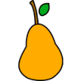 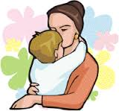 

..... رنب ..... جاص .....مي ما.....

***********************************************************************

خامسًا : حلل الى حروف ومقاطع :

**إِسْلامٌ أُسْرَةً أَسْماءُ**

**أيها البطل تدرب على تهجئة وقراءة الكلمات الاتية بصورة صحيحة**

**سيتم تحديد موعد امتحان القراءة بالجمل على الخطة الاسبوعية والمفكرة**

**أَكَلَتْ إِيمانُ لَوزأً**

**أَقْبَلَ عَلَاْءٌ مُسْرِعَاً**

**ألعب اللعبة الاتية أنا ومن أحب واكتب الجواب ان وُ جِد :**

**أداة لحفر الأرض أوسطها همزة ..................**

**اسم ولد يبدأب حرف الهمزة.........................**

**اسم بنت يبدأ بحرف الهمزة..........................**

**من مخلوقات الله تعالى فيها النجوم والكواكب .................**

**حيوان يأكل الجزر...................................**

**فتاة أنجبتها أمّي ....................................**

قلب حب كبير للبطل

**ورقة عمل حرف الضاد في مادة اللغة العربية للصف الأول الأساسي**

**اليوم:............... التاريخ: / /2019**

**حرف الضاد وصوته ( إِض)**

ـــــــــــــــــــــــــــــــــــــــــــــــــــــــــــــــــــــــــــــــــــــــــــــــــــــــــــــــــــــــــــــــــــــــــــــــــــــــــــــــــــــــــــــــــــــــــــــــــــــــــــــــــــــ

أولًا :هيا يا صغيري لنقم بتلوين حرفنا الجديد .. وهو حرف الضاد

حرف الضاد من الأحرف المتصلة والتي تتصل بالحرف الذي بعدها ,ولحرف الضاد شكلان فقط نوضحهما في الاتي:

* الضاد في أول ووسط الكلمة ( ضـ ) بهذا الشكل اذا كان الفراغ في أول الكلمة فإن الضاد تمد يدها لتمسك بالحرف الذي بعدها مثل كلمة ( ضابط / ضَحِك )
* أما إذا كان الفراغ في وسط الكلمة هنا ينظر في حال الحرف الذي يسبق الفراغ اذا كان من الحروف المنفصلة يبقى شكل الحرف كما هو مثل الكلمات ( رَضيع / أَرض /)
* أما اذا كان الحرف الذي يسبق الفراغ من الاحرف المتصلة فنتذكر ان الاحرف المتصلة تمد يدها لتمسك بالحرف الذي بعدها مثل كلمة (نـِضال / أَخضر )
* اذا كان الفراغ في اخر الكلمة ننظر ايضا للحرف الذي يسبقه ,اذا كان من الاحرف المتصلة يمد يده ليمسك بحرف الضاد مثل ( بَيـض / غَيض )
* أما اذا كان الحرف الذي قبل الفراغ من الاحرف المنفصلة يبقى حرف الضاد بهذا الشكل ( ض ) لان الحرف الذي سبقه لم يمد يده له لانه من الاحرف المنفصلة مثل كلمة ( رِياض )

أرسم دائرة حول حرف الضاد:

ص ضـ هـ ظ صـ س فـ ض ش ضـ

***************************************************************

الرجاء التقيد باالسطر كما في النموذج عند الكتابة ومراعاة أن حرف الضاد

في أول الكلمة او وسطها يكتب باتجاه اليمين بشكل بيضوي ليس دائري يشبه رسم العين البشريه ويمتد كاملا فوق السطر مع الانتباه أن له شحطه عموديه قصيرة بعد ذلك

أما حرف الضاد في أخر الكلمة يكتب جزؤة الاول بنفس الطريقة السابقة بشكل يشبه رسمة العين بطريقة دوران بيضوي مع عقارب الساعة والجزء الثاني يكتب تحت السطر بشكل صحن ضيق ثم يصعد برجله القصيرة فوق السطر على مستوى رأسه

ثانيًا : اكتب حرف الضاد بخطك الجميل

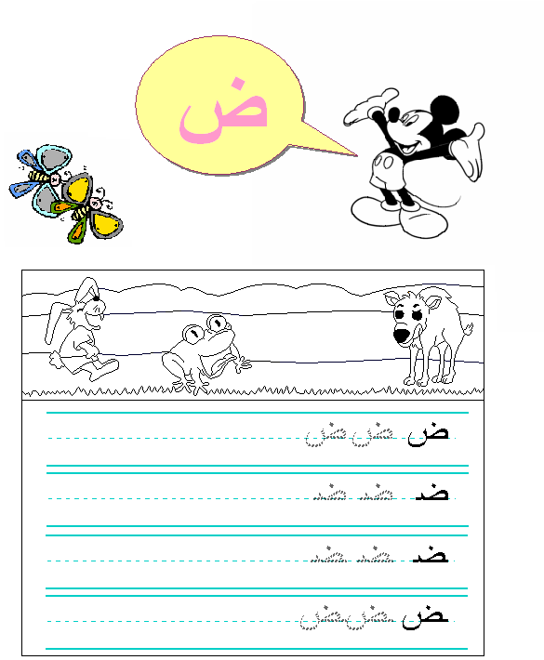



ثالثًا: ضع دائرة حول حرف الضاد ثم أكتبه منفرداً على السطر كما جاء شكله في الكلمة:

**بَيض أَخْضَرُ أَرضٌ نـِضـَالُ ضـَابـِطٌ**

رابعًا: ركب مقاطع ثم اكتب :

**ا**

**ض**

**ي**

**و**

***********************************************************************

خامسًا : أملأ الفراغ بالشكل المناسب لحرف الضاد :

download (14).jpg

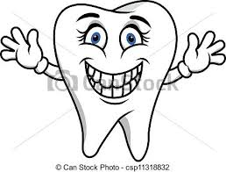

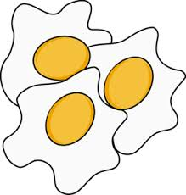

.....ـابـِطٌ ....رسٌ يـ.َ...حـَكُ بـَيـ......

**********************************************************************

سادسًا : حلل الى حروف ومقاطع :

**أَخْضَرُ ضَوْءٌ يَنْهَضُ**

طفلي الصغير أكتب حسب المطلوب:

كلمة تبدأ بحرف الضاد ..................

كلمة أوسطها حرف الضاد..................

كلمة في اخرها حرف الضاد................

أقرأ

أَتَدَرَّبُ على قِراءَة الجُمَل الاتِيَة الى حين تَحديد موعد إِمتِحان القَرَاءَةُ:

**نِضَالُ ضَابِطٌ نَشِيـطٌ**

**تَعَاوَنَتْ ضِيَاءُ وَ إِكرامُ مَعَاً**

**ورقة عمل في اللام الشمسية واللام القمرية في مادة اللغة العربية للصف الأول الأساسي**

**اليوم:................ التاريخ: / /2019**

**الّلام الشمسية والّلام القمرية**

اللام الشمسية :

**هي لام ( ال ) التعريف تدخل على الاسماء لتعرّفها تكتب ولا تنطق ويكون الحرف الذي بعدها مشددا عند النطق به وعدد حروفها 14 حرفا**

**مثال :ادخل ال التعريف على الكلمات الاتية ولاحظ الفرق وطريقة اللفظ:**

**تراب................. رِجال.................. زَهرة......................**

**ثَوم.................... صوص............... طائِرَة..........................**

وهنا قائمة الحروف التي قررت أن تصاحب الشمس وتسمى حروف شمسية:

التّـ الثّـ الدّ الذّ الرّ الزّ

السّـ الشّـ الصّـ الضّـ الطّـ الظّـ النّـ

اكتبني و انطقني الْـ

اللام القمرية :

**هي لام ال التعريف ( ال ) تدخل على الأسماء لتعرفها تظهر في**

**الكتابة والنطق وهي ساكنة دائما( عليها سكون )والحرف الذي بعدها متحرك**

الْأ الْبـ الْجـ الْحـ الْخـ الْعـ

الْغـ الْفـ الْقـ الْكـ الْمـ الْو الْهـ الْيـ

|  |
| --- |
|  |

:أقرا الكلمات الاتية وأصنفها حسب الجدول الى كلمات تبدأ ب ال الشّمسية:

الْقُبطان / الْفلَاح / الدَّجاج / الْكِتاب / الثّوب

الطَّلَبَة / الْمطالعة / الرَياضة

|  |  |
| --- | --- |
| الَلام الشمسية | الَلام القمرية |
|  |  |
|  |  |
|  |  |
|  |  |

أدخل ال التعريف على الكلمات الاتية ثم حدد نوع اللام :

|  |  |  |
| --- | --- | --- |
| الكلمة | الكلمة بعد دخوا ال التعريف | نوع ال التعريف(شمسيّة/ قمرية |
| صوف |  |  |
| بركان |  |  |
| شَراب |  |  |
|  |  |  |

أحلل الكلمات الاتية منتبها الى اللام في التحليل:

الْأَفعى .................... الْأُردن.......................

الأَسماء...............

الْأَنهار..................

الْبِحار.....................

**ورقة عمل حرف الصاد في مادة اللغة العربية للصف الأول الأساسي**

**اليوم:................ التاريخ:**

حرف الصاد اسمه صاد وصوته (إص)

أولًا :هيا يا صغيري لنقم بتلوين حرفنا الجديد .. وهو حرف الصاد

حرف الصاد من الأحرف المتصلة والتي تتصل مع الحرف الذي بعدها ولحرف الضاد شكلان فقط نوضحهما في الاتي:

* الصاد في أول ووسط الكلمة ( صـ)بهذا الشكل اذا كان الفراغ في أول الكلمة فإن الصاد تمد يدها لتمسك بالحرف الذي بعدها مثل كلمة ( صابر / صَحْن)
* أما إذا كان الفراغ في وسط الكلمة هنا ينظر في حال الحرف الذي يسبق الفراغ اذا كان من الحروف المنفصلة يبقى شكل الحرف كما هو مثل الكلمات ( رَصين/ ديناصور )
* أما اذا كان الحرف الذي يسبق الفراغ من الاحرف المتصلة فنتذكر ان الاحرف المتصلة تمد يدها لتمسك بالحرف الذي بعدها مثل كلمة (نـَصّاب / عصام / مَصّاص)
* اذا كان الفراغ في اخر الكلمة ننظر ايضا للحرف الذي يسبقه ,اذا كان من الاحرف المتصلة يمد يده ليمسك بحرف الصاد مثل ( قَفَص )
* أما اذا كان الحرف الذي قبل الفراغ من الاحرف المنفصلة يبقى حرف الصاد بهذا الشكل ( ص ) لان الحرف الذي سبقه لم يمد يده له لانه من الاحرف المنفصلةمثل كلمة (قَصّاص / صوص )

ضع دائرة حول حرف الصاد واكتبه بشكله كما جاء في الكلمة :

**صقر عصام مصطفى قرص فرصة**

الرجاء التقيد باالسطر كما في النموذج عند الكتابة ومراعاة أن حرف الصاد في أول الكلمة ووسطها يكتب باتجاه اليمين بشكل بيضوي ليس دائري يشبه رسم العين البشريه ويمتد كاملا فوق السطر مع الانتباه أن له شحطه عموديه قصيرة بعد ذلك

أما حرف الصاد في أخر الكلمة يكتب جزؤة الاول بنفس الطريقة السابقة بشكل يشبه رسمة العين بطريقة دوران بيضوي مع عقارب الساعة والجزء الثاني يكتب تحت السطر بشكل صحن ضيق ثم يصعد برجله القصيرة فوق السطر على مستوى رأسه

ثانيًا : اكتب حرف الصاد بخطك الجميل :

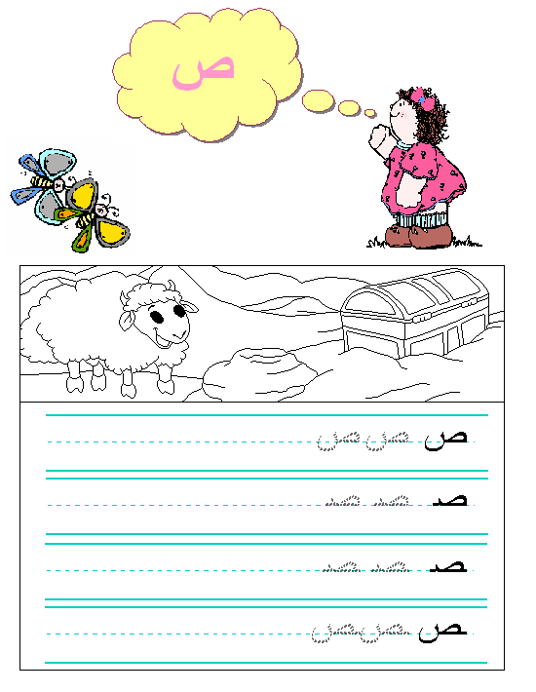



رابعًا: ركب مقاطع ثم اكتب :

**ا**

**ص**

**ي**

**و**

***********************************************************************

خامسًا : ركب كلمات

**بِرْ**

**صا**

**ئِمٌ**

**رِمًا**

***********************************************************************

سادسًا : حلل الى حروف ومقاطع :

صَفاءُ صِيامًا صوصٌ

أكتب كلمات حسب الشرط:

* يمشي عليه الناس خوفًا من الدهس والتعرض للحوادث...................
* طائر قوي له جناحان كبيران ويأكل السمك .............................
* نستخدمه لقص الورق والقماش ...............................
* من الملابس باخره حرف الصاد.........................

**ورقة عمل حرف الغين في مادة اللغة العربية للصف الأول الأساسي**

**اليوم:................ التاريخ: / /2019**

**حرف الغين اسمه غين وصوته (إِغ)**

ـــــــــــــــــــــــــــــــــــــــــــــــــــــــــــــــــــــــــــــــــــــــــــــــــــــــــــــــــــــــــــــــــــــــــــــــــــــــــــــــــــــــــــــــــــــــــــــــــــــــــــــــــــــ

أولًا :هيا يا صغيري لنقم بتلوين حرفنا الجديد .. وهو حرف الغين

***************************************************************

حرف الغين من الأحرف المتصلة والتي تتصل بالحرف الذي بعدها ,ولحرف الغين شكلان فقط نوضحهما في الاتي:

* الغين في أول ووسط الكلمة ( غـ) بهذا الشكل اذا كان الفراغ في أول الكلمة فإن الغين تمد يدها لتمسك بالحرف الذي بعدها مثل كلمة ( غُيوم / غَابه )
* أما إذا كان الفراغ في وسط الكلمة هنا ينظر في حال الحرف الذي يسبق الفراغ اذا كان من الحروف المنفصلة يبقى شكل الحرف كما هو مثل الكلمات ( رَغيف / إِدغام)
* أما اذا كان الحرف الذي يسبق الفراغ من الاحرف المتصلة فنتذكر ان الاحرف المتصلة تمد يدها لتمسك بالحرف الذي بعدها مثل كلمة (صَغير / بَبَّغاء /كَنغر )
* اذا كان الفراغ في اخر الكلمة ننظر ايضا للحرف الذي يسبقه ,اذا كان من الاحرف المتصلة يمد يده ليمسك بحرف الغين مثل ( صَمغ / رُسغ )

أما اذا كان الحرف الذي قبل الفراغ من الاحرف المنفصلة يبقى حرف الغين بهذا الشكل ( غ ) لان الحرف الذي سبقه لم يمد يده له لانه من الاحرف المنفصلة مثل كلمة ( صَبَاغ /فارِغ )

ثالثًا: ضع دائرة حول حرف الغين :

**غـَفُورٌ يـَغْفـَلُ صَمغٌ بليغ**

**\*\*\*\*\*\*\*\*\*\*\*\*\*\*\*\*\*\*\*\*\*\*\*\*\*\*\*\*\*\*\*\*\*\*\*\*\*\*\*\*\*\*\*\*\*\*\*\*\*\*\*\*\*\*\*\*\*\*\*\*\*\*\*\***

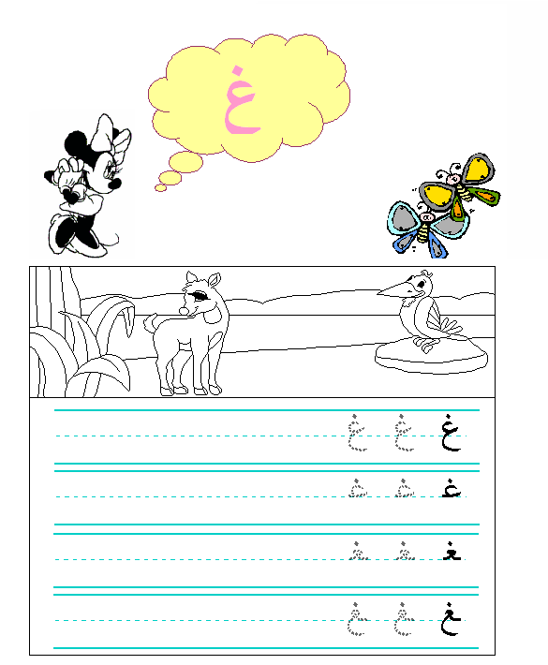

ثالثًا: ضع دائرة حول حرف الغين وأكتبه مجردا على السطر :

غـَفُورٌ يـَغْفـَلُ صَمغٌ بليغ

**\*\*\*\*\*\*\*\*\*\*\*\*\*\*\*\*\*\*\*\*\*\*\*\*\*\*\*\*\*\*\*\*\*\*\*\*\*\*\*\*\*\*\*\*\*\*\*\*\*\*\*\*\*\*\*\*\*\*\*\*\*\*\*\***

رابعًا: ركب مقاطع ثم اكتب :

**ا**

**غ**

**ي**

**و**

***********************************************************************

خامسًا : ركب كلمات

**زي**

**غا**

**لي**

**مِقْ**

***********************************************************************

سادسًا : حلل الى حروف ومقاطع :

**رَغيفٌ بَليغًا الْغُرابُ**

**حزورة حرف الغين :**

* طائر شقي يقلد الأصوات...............................
* حيوان يعيش في الغابات يحمل ابنه في جيب عند بطنه...................
* اسم ولد به حرف الغين .........................
* كلمة تبدأ بالمقطع ( غا )...............................
* اسم بنت بحرف الغين..........................

**ورقة عمل حرف الظاء في مادة اللغة العربية للصف الأول الأساسي**

**اليوم:.............. التاريخ: / /2019**

**حرف الظاء وصوته (إِظ)**

ـــــــــــــــــــــــــــــــــــــــــــــــــــــــــــــــــــــــــــــــــــــــــــــــــــــــــــــــــــــــــــــــــــــــــــــــــــــــــــــــــــــــــــــــــــــــــــــــــــــــــــــــــــــ

أولًا :هيا يا صغيري لنقم بتلوين حرفنا الجديد .. وهو حرف الظاء

***************************************************************

حرف الظاء من الأحرف المتصلة والتي تتصل بالحرف الذي بعدها ,ولحرف الظاء شكل واحد فقط نوضحه في الاتي:

* الظاء في أول الكلمة ( ظـ) بهذا الشكل اذا كان الفراغ في أول الكلمة فإن الظاء تمد يدها لتمسك بالحرف الذي بعدها مثل كلمة ( ظافر / ظَرف / ظفيرَه )
* الظاء في وسط الكلمة اذا كان الحرف الذي يسبق الفراغ من الاحرف المتصلة فنتذكر ان الاحرف المتصلة تمد يدها لتمسك بالحرف الذي بعدها مثل كلمة (نَظيف )
* اذا كان الفراغ في اخر الكلمة ننظر ايضا للحرف الذي يسبقه ,اذا كان من الاحرف المتصلة يمد يده ليمسك بحرف الظاء مثل ( مُحافظ )
* أما اذا كان الحرف الذي قبل الفراغ من الاحرف المنفصلة يبقى حرف الظاء بهذا الشكل في اخر الكلمة ( ظ ) لان الحرف الذي سبقه لم يمد يده له لانه من الاحرف المنفصلة مثل كلمة ( محظوظ )

: ضع دائرة حول حرف الظاء ثم أكتبه مجرداً على السطر :

ظَرفًا غليظٌ ظُهرٍ يَظْهـَر

ثانيًا : اكتب حرف الظاء بخطك الجميل ملتزما بالكتابه على السطر كما هو موضح بالمثال:

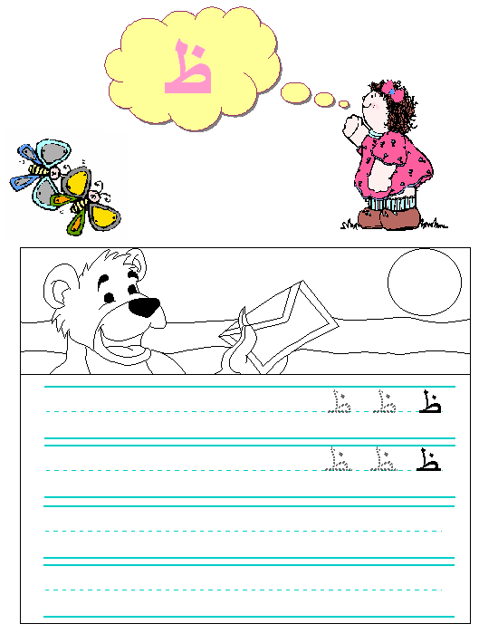

رابعًا: ركب مقاطع ثم اكتب :

**ا**

**ظ**

**ي**

**و**

***********************************************************************

خامسًا : ركب كلمات

**هِرْ**

**ظا**

**فِرْ**

**لِمْ**

***********************************************************************

سادسًا : حلل الى حروف ومقاطع :

ظَريفًا عِظامٌ مِحْفَظَةٍ

حزورة حرف الظاء :

* جزء من الأصبع.....................
* نضع به الرسالة............................
* حيوان يشبه الغزال لونه أبيض...........................

أقرأ

تدرَب يا بطل على كتابة وقراءة الجمل الاتيه لحين موعد امتحان القراءة :

ظافِرٌ طالِبٌ نَظيفٌ وَ مُنَظَّمٌ .

رَمى الغُرابُ الحِجارةَ في الْجَرَّةِ.

ربنا يحميكم